Grup 1: Prof. Dr. Mehmet Berilgen
Grup 3: Doç. Dr. Sükrü Özçoban
Grup 4: Doç. Dr. Havvanur Kılıç

INS3121
09 Ocak 2019

ZEMİN MEKANİĞİ
FİNAL SINAVI
S.1 | S.2 | S.3 | S.4 | S.5 | TOPLAM
Öğrenci adı soyadı:
Numara:
Grup:

- a) Aşağıdaki soruların cevabını bularak doğru şıkkı işaretleyiniz.

- Aşağıda verilen terimlerden hangisi %100 değerini aşabilir?
- Suya Doygunluk Derecesi (S) b) Su muhtevası (w) c) Porozite (n) d) Rölatif Sıkılık (D_{r})
- Aşağıdaki terimlerden hangisi ince daneli zeminlerin özelliklerini belirtmede kullanılmaz?
- Aktivite b) Plastisite c) Rölatif Sıkılık d) Likitlik İndisi
- Aşağıdaki elek numaralarından hangi ikisi çakıl ve ince daneli zeminleri ayırmada kullanılır?
a) 4 - 40 b) 4-200 c) 40-100 d) 40-200
- Aşağıda verilen zemin türlerinden hangisi bir yol dolgusu yapımı için daha uygundur?
a) CH b) OL c) MH d) SW

- Standart proktor ve modifiye proktor deneylerinden elde edilen tipik kompaksiyon eğrilerini çizerek elde edilen kompaksiyon parametrelerini gösteriniz.
- Konsolidasyon ile kompaksiyon arasındaki farkları kısaca yazınız.
- Kumların kayma mukavemetini etkileyen parametreler nelerdir? Kısaca açıklayınız.

- Şekildeki palplanş perde altından sızan su için akım ağı gösterilmiştir. Palplanş perde altında yer alan kumlu-siltli numuneden alınan 5 cm çapındaki ve 10 cm yüksekliğindeki bir numune üzerinde sabit seviyeli permeabilite deneyi yapılmıştır. Toplam hidrolik yük farkının 20 cm olduğu deneyde zemin numunesinden 5 dakikada 600 cm³ su geçtiği gözlemlenmiştir. Buna göre;
k= (Q*L)/(t*A*Δh)
- Kumlu-siltli zemin numunesinin permeabilite katsayısını hesaplayınız.
- Palplanş perde altından birim zamanda geçen sızan su miktarını hesaplayınız.
- Sol taraftaki zemin yüzeyini referans kabul ederek A noktasındaki toplam hidrolik yük, yerçekimi yükü ve basınç yükü ile boşluk suyu basıncını hesaplayınız.
- B noktasında akıcı kum durumunun oluşup oluşmadığını hesaplayınız.
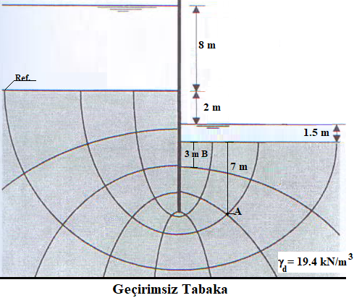

- Aşağıda verilen zemin profili üzerine çapı 10 metre olan bir su tankı inşa edilecektir. Kil tabakasında meydana gelecek oturma miktarını bulmak için kil tabakasının ortasından bir numune alınmış ve laboratuvarda ödometre deneyine tabi tutulmuştur. Deney numunesinin başlangıç su muhtevası (w)= %24 olarak ölçülmüştür. Su tankından zemin yüzeyine iletilen basınç 150 kPa olduğunda göre,
- Tankın merkezinde ve köşelerinde oluşabilecek konsolidasyon oturmasını hesaplayınız ve farklı oturma miktarını belirleyiniz. Gerilme artışlarını Boussinesq yöntemi ile hesaplayınız. (AKO= Aşırı konsolidasyon oranı= σ׳_{p}/σ׳_{v0}).
- Araziden alının kil numunesinin kalınlığı 20 mm olup laboratuvar konsolidasyon deneyinde %90 oturması için 42 dakika beklenmiştir. Arazide %50 oturmanın gerçekleşebilmesi için kaç yıl gereklidir? (U=%90 T_{v}=0.848, U=%50 T_{v}=0.197)
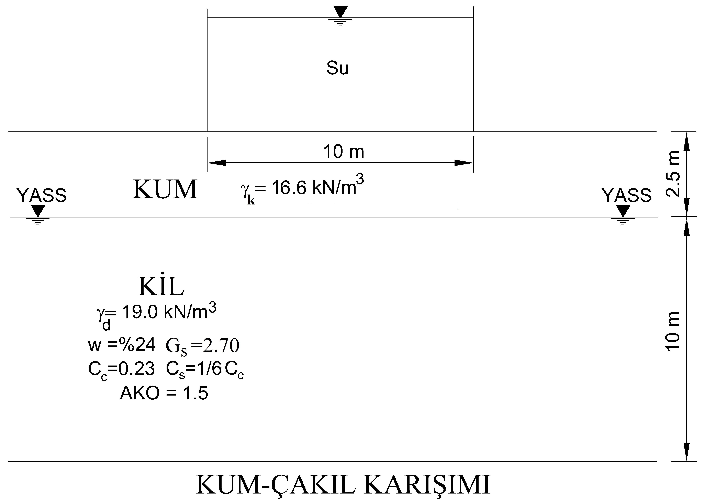

- Şekilde gösterilen zemin profilinde kum ve normal konsolide kil zeminden alınan numuneler üzerinde yapılan deney sonuçları aşağıda verilmiştir. Buna göre,
- Kum zemin için direk kesme kutusu deneyi sonuçlarından faydalanarak toplam ve efektif kayma mukavemeti parametrelerini hesaplayınız.
- Üç eksenli konsolidasyonlu-drenajsız (CU) basınç deneyi verilerinden faydalanarak kil zeminin toplam ve efektif kayma mukavemeti parametrelerini bulunuz ve Mohr daireleri ile göçme zarflarını çiziniz.
- A ve B noktalarında zeminin efektif gerilmeler cinsinden kayma mukavemeti değerlerini hesaplayınız.
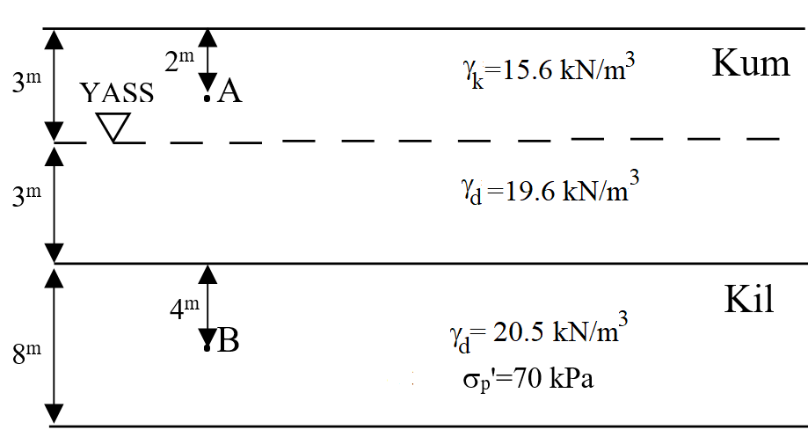
Kesme Kutusu Deney Sonuçları
Deney No | 1 | 2 | 3
Düşey Gerilme (kPa) | 25 | 50 | 100
Maksimum Yatay Gerilme (kPa) | 17.5 | 34 | 69

CU Deney Sonuçları
Çevre Basıncı (kPa) | 200
Deviatör Gerilme (kPa) | 180
Boşluk Suyu Basıncı (kPa) | 115

- Siltli killi bir zemin tabakasına sahip bir araziden alınan örnekler üzerinde laboratuvarda kompaksiyon deneyi gerçekleştirilmiş ve deneye ait kompaksiyon grafiği aşağıda verilmiştir. Arazide ariyet sahasında açılan 0.15 m³ hacminde bir çukurdan alınan 1.95 kN ağırlıklı zemin numunesinin laboratuvarda etüvde kurutulduktan sonraki ağırlığı 1.77 kN olarak belirlendiğine göre;
- Relatif kompaksiyon şartı %100 olan, 7000 m³ sıkıştırılmış kontrollü bir dolgu inşa etmek için kaç m³ zemin kazılması gerektiğini bulunuz (Danelerin özgül yoğunluğu G_{s}=2.72).
- Kazı sahasında dolgu sahasına gelene kadar yaklaşık %25’lik bir su kaybı öngörüldüğüne göre dolguya su ilave edilip edilmediğini bulunuz ve dolgudaki su hacmini hesaplayınız.

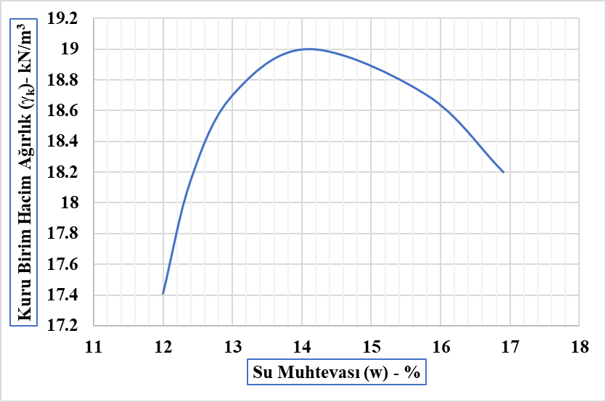

Sınav süresi 100 dakikadır. Başarılar…

